проект

Российская Федерация

Республика Калмыкия

Элистинское городское Собрание

шестого созыва

РЕШЕНИЕ №
__________ 2019 года | внеочередное заседание № __ | г.Элиста

О внесении изменений в Генеральный план города Элисты
В соответствии с Федеральным законом от 6 октября 2003 года № 131-ФЗ «Об общих принципах организации местного самоуправления в Российской Федерации», Градостроительным кодексом Российской Федерации, с учетом протоколов публичных слушаний от 18 июня, 9 августа, 11 октября 2019 года и заключений Комиссии по подготовке Правил землепользования и застройки города Элисты о результатах публичных слушаний от 21 июня, 14 августа, 18 октября 2019 года, предложения Администрации города Элисты (постановления Администрации города Элисты), руководствуясь статьей 20 Устава города Элисты,
Элистинское городское Собрание решило:
1. Внести в карту планируемого размещения объектов (схему проектируемого состояния территории) Генерального плана города Элисты, утвержденного решением Элистинского городского Собрания от 1 июля 2010 года №1 (с изменениями от 25 апреля 2013 года №3, 26 сентября 2013 года №13, 28 ноября 2013 года №4, 26 декабря 2013 года №9, 27 марта 2014 года №14, 16 апреля 2014 года №4, 19 июня 2014 года №7, 24 июля 2014 года №5, 25 декабря 2014 года №4, 19 марта 2015 года №12, 11 июня 2015 года №11, 28 июля 2015 года №2, 17 сентября 2015 года №10, 24 декабря 2015 года №16, 24 марта 2016 года №24, 16 июня 2016 года №14, 29 сентября 2016 года №16, 22 декабря 2016 года №15, 15 июня 2017 года №19, 21 декабря 2017 года №10, 31 мая 2018 года №11, 6 сентября 2018 года №14, 6 июня 2019 года №9, 29 августа 2019 №7), следующие изменения:
включить в промышленную зону, исключив из зоны зеленых насаждений, земельный участок площадью 10000 кв. м., расположенный по адресному ориентиру: город Элиста, Восточная промзона, согласно схеме № 1 Приложения к настоящему решению;
включить в зону объектов здравоохранения и социального обеспечения, исключив из коммунальной зоны, земельный участок площадью 3153 кв. м, расположенный по адресу: город Элиста, ул. им. А.П. Пюрбеева, согласно схеме № 2 Приложения к настоящему решению;
включить в зону индивидуальной жилой застройки (до 3 эт.), исключив из зоны зеленых насаждений, земельные участки общей площадью 2400 кв. м, расположенные по адресу: город Элиста, ул. Лувсана Шарапа Тепкина, №№ 4 «А», 6 «А», 6 «Б», 8 «А», 10«А», согласно схеме № 3 Приложения к настоящему решению.
2. Администрации города Элисты разместить настоящее решение на официальном сайте Администрации города Элисты.
3. Настоящее решение вступает в силу со дня его официального опубликования в газете «Элистинская панорама».

И.о. Главы города Элисты – Главы Администрации города Элисты | Председатель Элистинского городского Собрания
Д. Трапезников | Н. Орзаев

Приложение
к решению Элистинского городского Собрания
от ________ 2019 года № ___

Схема №1
Выкопировка из схемы проектируемого состояния территории (проектный
план) Генерального плана города Элисты, утвержденного решением
Элистинского городского Собрания от 01.07.2010г. № 1
ГП: | Предлагаемое изменение в ГП:
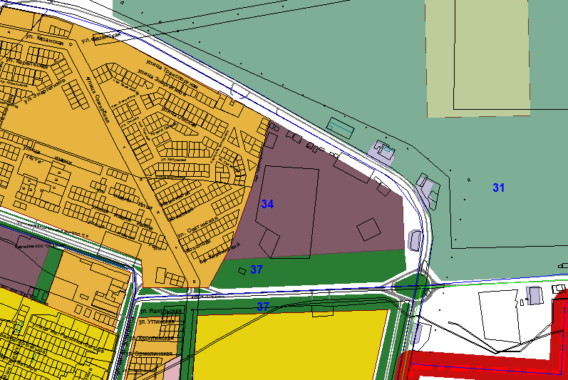 | 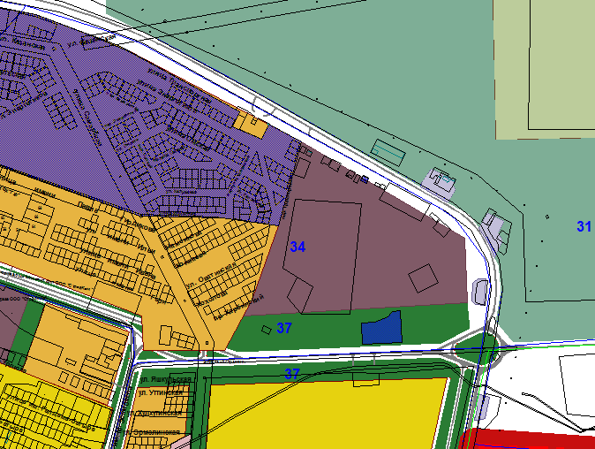
Схема №2
Выкопировка из схемы проектируемого состояния территории (проектный
план) Генерального плана города Элисты, утвержденного решением
Элистинского городского Собрания от 01.07.2010г. № 1

ГП: | Внесение изменений в ГП:
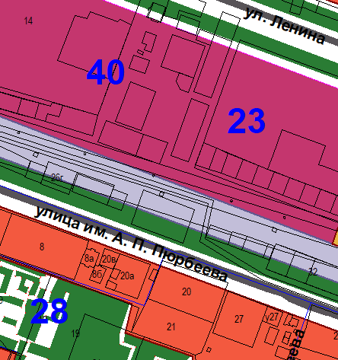 | 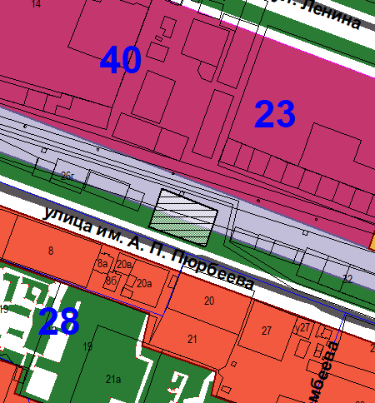
Схема №3
Выкопировка из схемы проектируемого состояния территории (проектный
план) Генерального плана города Элисты, утвержденного решением
Элистинского городского Собрания от 01.07.2010г. № 1

ГП: | Изменение в ГП:
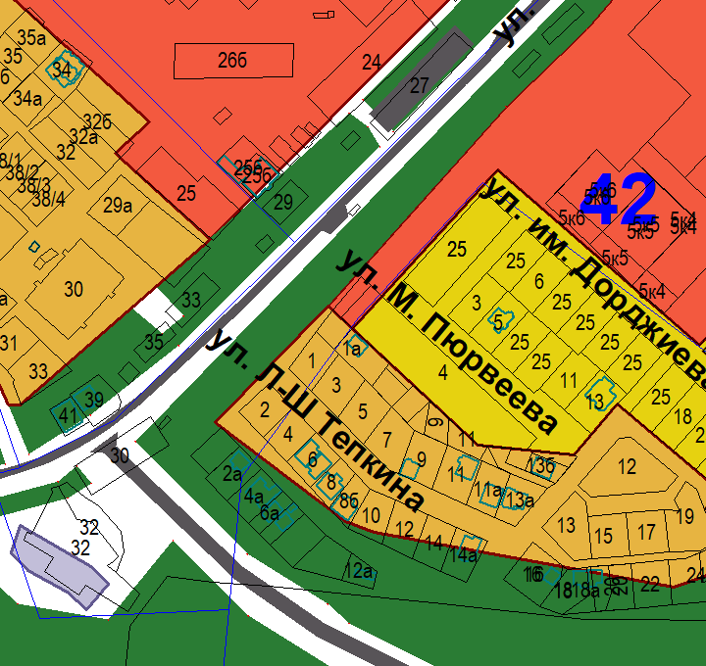 | 